2014年10月高等教育自学考试全国统一命题考试
财务报表分析(一)试卷
(课程代码00161)
本试卷共11页，满分l00分。考试时间l50分钟。[本科目答案页面导航：http://zk.ikaoti.cn/zikao.htm]
1．本卷所有试题必须在答题卡上作答。答在试卷上无效。试卷空白处和背面均可作草稿纸。
2．为选择题.必须对应试卷上的题号使用2B铅笔将“答题卡”的相应代码涂黑。
3．第二部分为非选择题。必须注明大、小题号，使用0．5毫米黑色字迹签字笔作答。
一、单项选择题(本大题共20小题，每小题l分，共20分)
在每小题列出的四个备选项中只有一个是符合题目要求的，请将其选出并将“答题卡”
1．下列各项信息中，能够为财务信息使用者提供公司财务状况和经营成果的是
A.审计报告
B.财务报告
C.市场信息
D.资产负债表
2．下列有关财务分析的表述中，错误的是
A.财务分析中最常用的基本方法有比较分析法、比率分析法、因素分析法和趋势分析法
B.采用比较分析可以发现所分析数据或指标的问题所在，揭示企业经营活动的优势和
劣势
C.比率分析法在计算出相关比率之后，能说明对应的经济意义并得出结论
D.因素分析法是通过顺序变换各个因素的数量来计算各个因素的变动对总的经济指标
的影响程度的一种方法
3．应用共同比资产负债表进行分析，财务分析人员可以得到的结论是
A.营业收入的增长
B.资产的增加
C.资产利用效率的提高
D.资产负债率的变动
4．下列关于金融资产的表述中，正确的是
A.交易性金额资产应当按公允价值进行后续计量
B.交易性金融资产公允价值变动计入所有者权益的资本公积
C.可供出售金融资产按摊余成本进行后续计量
D.可供出售金融资产公允价值变动计入投资收益
5．下列关于资产负债表相关项目的表述中，正确的是
A.融资租入固定资产不应视为自有的固定资产进行核算
B.预收账款越多，表明企业产品越旺销
C.企业涉及预计负债的事项主要包括未决诉讼、产品质量担保债务、亏损合同以及重组
义务等
D.对于无形资产，企业应当在每个会计期末进行减值测试
6．A公司去年每股收益为5元，每股发放股利3元，留存收益在过去一年中增加了1000万
元。年底每股净资产为20元，负债总额为8000万元，则该公司的资产负债率为
A.40％，
B.44．44％
C.50％
D.80％
7．影响速动比率可信性的最主要因素是
A.存货的变现能力
B.短期投资的变现能力
C.预付账款的变现能力
D.应收账款的变现能力
8．能够反映企业利息偿付安全性的最佳指标是
A.利息保障倍数
B.流动比率
C.现金流量利息保障倍数
D.税后利息率
9．下列各项中，可以引起现金流量净额变动的事项是
A.用银行存款支付一笔管理费用
B.用银行存款购买l个月到期的债券
C.将现金存入银行
D.用固定资产抵偿债务[[微信公众号：ikaoti]
10．当某一企业可能发生破产时，财务分析人员最有可能关注的财务比率是
A.流动比率
B.产权比率
C.净资产报酬率
D.销售净利率
11．下列关于企业资产的表述中，正确的是
A.商誉需要摊销，同时在每个会计期末进行减值测试
B.固定资产利用率和生产用固定资产的比率较低，说明固定资产总体质量较低
C.无形资产是企业拥有或控制的没有实物形态的可辨认的资产
D.长期股权投资计提的减值准备可以进行转回
12．下列各项会计信息质量要求中，对相关性和可靠性起制约作用的是
A.及时性8．谨慎性
C.重要性
D.实质重于形式
13．下列关于现金流量表的表述中，正确的是
A.列报经营活动现金流量时，可以采用直接法和间接法
B.在直接法下，以净利润为起点进行分析
C.在间接法下，以营业收入为起点进行调整分析
D.采用间接法编制的现金流量表，便于分析企业经营活动现金流量的来源和用途
14．将净利润调整为经营活动现金流量时，不需要调整的项目是
A.资产减值准备
B.固定资产折旧
C.无形资产摊销
D.以银行存款进行交易性金融资产的投资
15．下列各项中，表述正确的是
A.长期资金收益率等于企业的税后利润比上平均长期资金
B.对长期资金收益率进行横向比较，可以分析出企业与其竞争对手相比的优势或劣势
C.资产现金流量收益率等于企业现金净流入与平均资产总额的比值
D.一家企业的盈利能力很强，则资本保值增值率处于较高水平
16.下列关于盈利的表述中，错误的是[最新年份咨询qq593777558]
A.股利收益率是指投资股票获得股利的回报率，该指标是挑选收益型股票的重要参考标准
B.股利支付率是指普通股每股股利与普通股每股收益的比率
C.市盈率也称为价格盈余比率，是普通股每股市价与普通股每股收益的比值
D.每股收益是决定股利分配的唯一因素
17．在进行企业周期分析时，下列表述正确的是
A.周期分析的首要环节是对企业现处周期作出正确的分析与判断
B.进行周期分析时，重点是放在企业生命周期和产业生命周期的分析与判断之上[本科目答案页面导航：http://zk.ikaoti.cn/zikao.htm]
C.一个处于初创期的企业有时会表现出成长期的特征，但不会表现出老化阶段的特征
D.企业主要面临经济周期、企业生命周期及产品生命周期等类型，因此企业需对这些周
期都进行分析
18．下列关于关联方交易的表述中，错误的是
A.企业无论是否发生关联方交易，均应当在附注中披露与该企业存在直接控制关系的
母公司与子公司有关的信息
B.企业与关联方发生关联方交易的，应当在附注中披露该关联方的性质、交易类型及交
易要素
C.对外提供合并财务报表的，对于已经包括在合并范围内各企业之间的交易也应进行
披露
D.在分析关联方交易时，关键是了解关联方之间资源或义务的转移价格、关联方交易的
要素
19．下列关于会计政策、会计估计变更以及会计差错更正的表述中，正确的是
A.对于会计政策变更，企业应采用追溯调整法进行会计处理
B.对于初次发生的或不重要的交易或事项采用新的会计政策，属于会计政策变更
C.对于会计估计变更应当采用未来适用法进行会计处理
D.对于会计差错需要调整财务报表相关期初数
20.下列各项中，表述正确的是
A.资产规模越大，企业抗风险能力越大，因此对于企业来说资产规模越大越好
B.流动负债比例过高，则还款压力过大
C.企业股东权益规模代表了企业的自有资本实力，它影响企业的偿债能力
D.流动资产内部货币资金、应收账款、存货等比重对资产效率和效益影响较小
三、多项选择题(本大题共l0小题，每小题2分，共20分)
卡”的相应代码涂黑。未涂、错涂、多涂或少涂均无分。
21.财务分析的基本程序包括
A.确立分析目标，明确分析内容
B.收集分析资料
C.确定分析基准
D.选择分析方法[[微信公众号：ikaoti]
E．作出分析结论，提出相关建议
22.在进行营业收入分析时，应注意的情况有
A.企业营业收入确认的具体标准
B.企业营业收入的品种构成
C.企业营业收入的区域构成
D.企业营业收入中来自于关联方的比重
E．行政手段造成的收入占企业收入的比重
23．下列关于现金流量表的表述和分析中，正确的有
A.现金流量表分析可以评价企业的利润质量
B.出售厂房所得现金可以增加经营活动现金流入
C.投资活动现金流量小于零可以解释为企业投资收益状况较差，没有取得经济效益，并
导致现金的净流出或企业当期有较大的对外投资，分析人员应注意区分原因
D.通过定比趋势分析，可以了解企业连续期间的现金流量的变动趋势、变动方向和变动
速度
E．现金流量分析包括现金流入结构分析、现金流出结构分析以及现金流入流出结构分
析
24．下列关于营运资本计算，正确的有
A.营运资本=流动资产-流动负债
B.营运资本=所有者权益-非流动负债
C.营运资本=长期资本-长期资产
D.营运资本=所有者权益-非流动负债-非流动资产[最新年份咨询qq593777558]
E.营运资本=所有者权益-非流动资产
25．利息保障倍数指标所反映的企业财务层面包括
A.获利能力
B.长期偿债能力
C.短期偿债能力
D.发展能力
E.运营能力
26.下列关于企业资产周转的表述中，正确的有
A.流动资产周转率和固定资产周转率越高，总资产周转率就越高
B.一般来说，总资产周转率越高，同样的资产取得的收入越多，因而资产的管理水平越高
C.分析流动资产、固定资产和总资产的周转率和周转天数，可以为分析企业的盈利能力提供很好的证据
D.在其他条件不变的情况下，用银行存款偿还债务会引起总资产周转率的上升
E．流动资产周转率是指一定时期内流动资产周转额与流动资产的平均占用额之间的比率
27.下列关于净资产收益率的表述中，正确的有
A.净资产收益率是分析企业盈利能力时最为常用的指标
B.净资产收益率便于企业间的横向比较
C.净资产收益率不利于纵向比较
D.净资产收益率不便于企业间的横向比较，但有利于纵向比较
E.净资产收益率不便于企业间的横向比较，也不利于纵向比较
28．产品竞争能力分析包括
A.产品质量的竞争能力分析
B.产品品种的竞争能力分析[最新年份咨询qq593777558]
C.产品成本和价格的竞争能力分析
D.产品市场占有率的竞争能力分析
E．产品售后服务的竞争能力分析
29．附有注册会计师出具审计报告的财务报告的可信度将大大提高，对财务分析的影响正
确的有
A.在对附有无保留意见的审计报告进行财务分析时，因企业的会计处理与会计准则的
要求完全一致，所以该财务报告可信度最高
B.对于出具保留意见审计报告的财务报表，报表使用者应仔细阅读审计报告，分析出具保留意见的原因，然后再分析财务报表的内容
C.对于附有否定意见审计报告的财务报表，这类财务报表已失去价值，无法被接受
D.对于附有无法表示意见审计报告的财务报表，其可读性最差，很难用它来帮助报表使用者分析企业的财务状况、经营成果和现金流量
E．审计报告的可信度会受注册会计师水平和其他条件影响，因此在进行财务分析时也
需适当关注相关因素的影响
30．下列关于沃尔评分法的表述中，正确的有
A.沃尔评分法通过对选定的多项财务比率进行评分，然后计算综合得分，并据此评价企业综合的财务状况
B.沃尔评分法简单易用，便于操作，但在理论上存在着一定的缺陷
C.沃尔评分法分析步骤中，最难的是选择财务比率和确定财务比率权重
D.沃尔评分法可以用于对企业综合发展趋势进行分析与评价
E．采用沃尔评分法计算各个财务比率得分时，需避免个别比率异常对总分造成不合理
三、判断说明题(本大题共5小题，每小题2分，共10分)
判断正误。正确的划上“√“。错误的划上“×”，并简述理由。[最新年份咨询qq593777558]
31．财务信息需求主体包括股东及潜在投资者、债权人、企业管理人员、政府、供应商等，这些利益主体需求不同的财务信息，但使用类似的分析方法和手段。
32．非调整事项的发生不影响资产负债表日企业的财务报表数字，不会影响财务报告使用
者作出正确估计和决策，因此不需披露。
33．综合财务分析与评价是对企业整体财务状况和经营成果的分析，与单项财务能力分析
相比，具有全面性和综合性的特点。
34．速动比率越高，说明企业的流动性越强，流动负债的安全程度越高，因此从企业角度看，
速动比率越高越好。
35．一般而言，对于一个正常发展的企业，经营活动现金流入和流出比率应大于l，投资活动现金流入和流出比率应小于l，筹资活动现金流入和流出比率随着企业资金余缺的程度围绕l上下波动。
四、简答题(本大题共2小题，每小题5分，共l0分)
36．简述杜邦分析法的基本原理。
37．列举五个影响长期偿债能力的资产负债表日后事项。
五、计算分析题(本大题共5小题，每小题5分，共25分)计算结果除特别要求的以外，其
余保留两位小数。
38．某行业中A、B两家公司为上市公司，2012年有关资料如下：
(1)2012年1月113，A公司发行在外普通股数量为82000万股，所得税率为l5％；
(2)2012年1月113，A公司在2010年1月ll3发行的2．2亿元可转换债券可以以每股11元的价格转换成公司普通股。至年末为止，可转换债券持有人未将债券转换[本科目答案页面导航：http://zk.ikaoti.cn/zikao.htm]
成普通股，当年支付可转换债券利息440万元；
(3)2012年，A公司归属于普通股的净利润为36000万元；
(4)B公司在2012年的基本每股收益和稀释每股收益分别为0．61元／股和0．50元／股。
要求：
(1)计算A公司2012年度的基本每股收益和稀释每股收益；[本科目答案页面导航：http://zk.ikaoti.cn/zikao.htm]
(2)对A、B公司的每股收益进行比较分析，并指出进行比较分析时需要注意的地方。
39．下列同行业中A、
B.C和D四家公司的相关资料：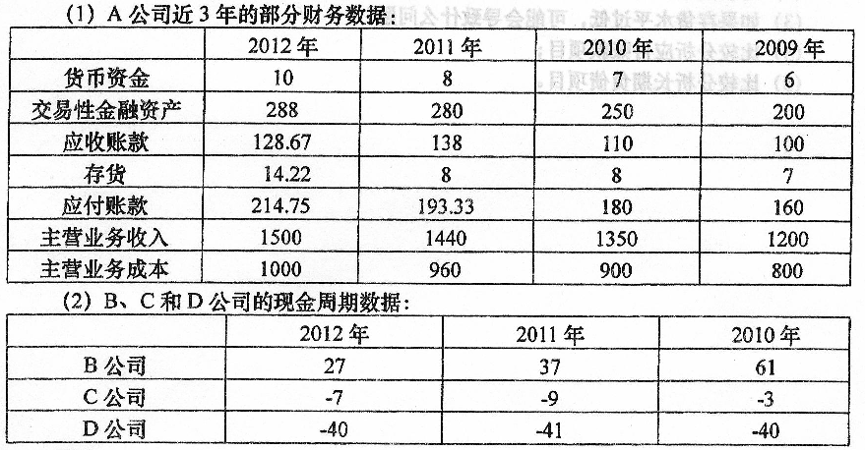要求：
(1)请将下表绘制在答题卡上，并根据A公司财务数据资料填列该表所列项目的数据；
(1年按360天计算，计算结果四舍五入取整)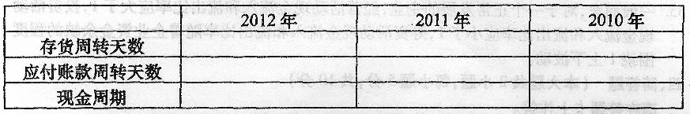(2)A公司应付账款周转天数的变动情况是否说明支付能力应付账款提高或下降，并说[最新年份咨询qq593777558]
明可能的原因；
(3)比较说明A、[本科目答案页面导航：http://zk.ikaoti.cn/zikao.htm]
B.
C.D四家公司现金周期情况。
40．A、
B.C和D是计算机行业中的著名公司，A、D公司采用先进的存货管理模式使得存货
水平较低。下表为2012年的共同比资产负债表的部分数据：(％)
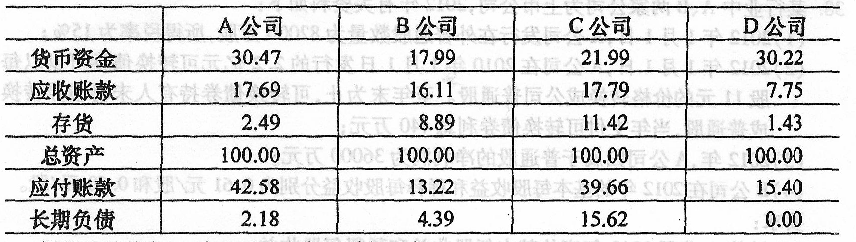根据上述资料，对以下几个方面进行分析：
(1)分析该行业中四家公司的货币资金占总资产比重；
(2)比较四家公司应收账款占总资产比重并分析可能的原因；
(3)如果存货水平过低，可能会导致什么问题?
(4)比较分析应付账款项目；
(5)比较分析长期负债项目。
41．下表是A公司近两年的利润表数据：(单位：万元)
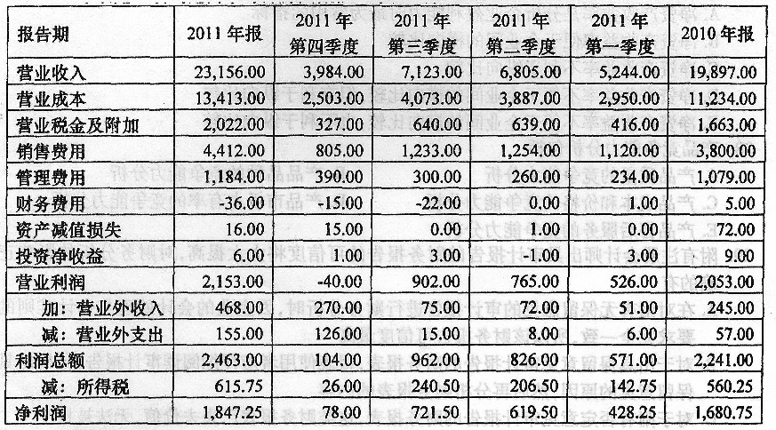要求：
(1)根据上述资料计算A公司与销售有关的盈利能力指标；
(2)与2010年相比，A公司的盈利能力是否发生变化并分析原因。
42．下表是某公司近几年销售收入的相关数据：
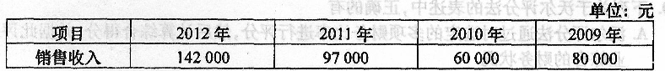要求：
(1)计算该公司的销售增长率和三年平均销售增长率指标并进行分析；[最新年份咨询qq593777558]
(2)如要分析公司价值增加情况，还需结合哪个指标进行分析。
六、综合分析题(本大题共l小题，共l5分j
计算结果除特别要求的以外，其余保留两位小数。
43．以下是A公司的部分财务数据和相关资料：
(一)A公司部分财务数据和财务比率：
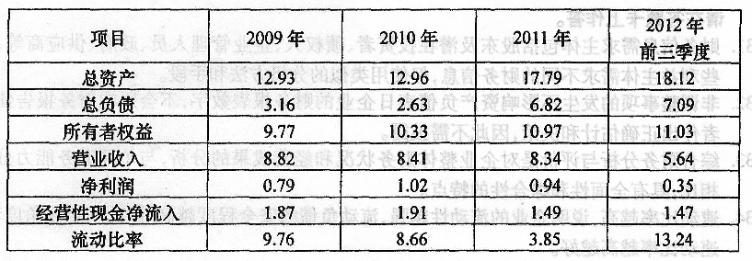
(二)相关资料：
(1)A公司的资金主要用于设备购买和l3常维护，至2011和2012年9月末为止公司债[[微信公众号：ikaoti]
务超过95％为流动负债。
(2)在2009年末、2010年末、2011年末及2012年9月末，该公司的短期借款余额分别
为0亿元、1．58亿元、2．00亿元和2．00亿元，均为短期信用借款。2010年公司采用
银行承兑汇票的方式满足了购置设备的需求，应付票据余额达1．50亿元，2011年
公司将到期的银行承兑汇票转换为短期借款。
(3)该公司没有未作记录的或有负债。
要求：
(1)根据上述资料，能够得到的与A公司偿债能力相关的分析指标有哪些?
(2)偿债能力分析的内容包括哪几个方面?
(3)分析A公司的债务情况和偿债能力。
(4)根据相关资料(3)，分析对A公司偿债能力的影响。

